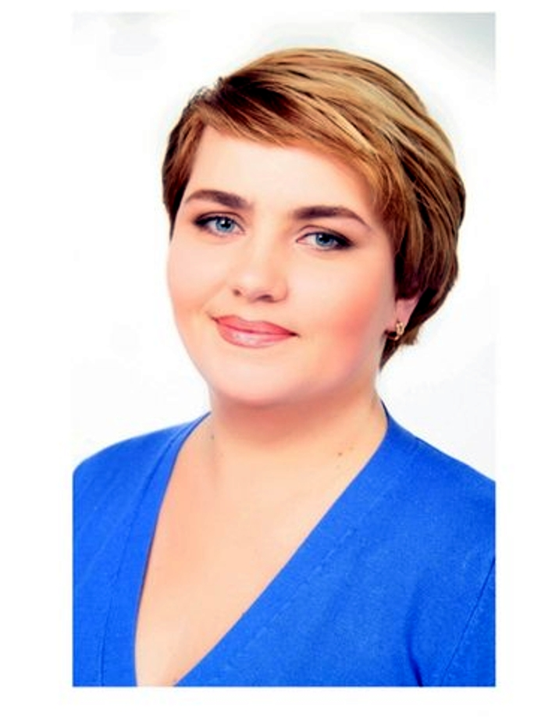

Общественный помощник уполномоченного по правам ребенка РТ в Зеленодольском муниципальном районе – Ирина Владимировна Фесенко директор МБУДО «Центр творчества ЗМР РТ».

Адрес: город Зеленодольск ул. Юности дом 3

Телефон 88437142672

E-mail cdt.zel@yandex.ru

